**TUGAS 6 MYSQL**

JAWABAN :

1. BUAT TABLE LATIHAN 1

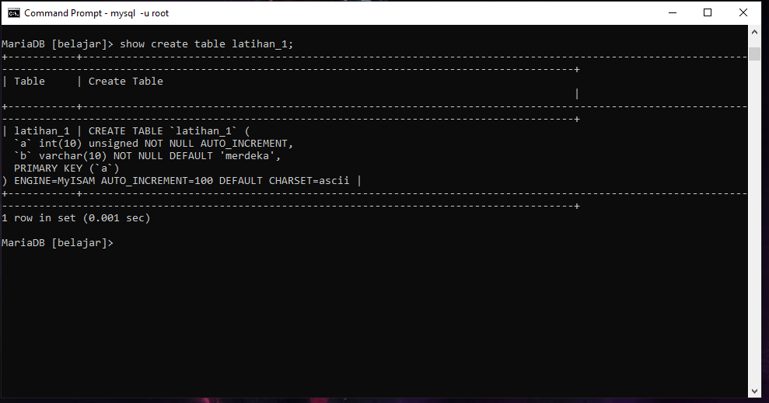

1. RUBAH ENGINE MyISAM ke InnoDB

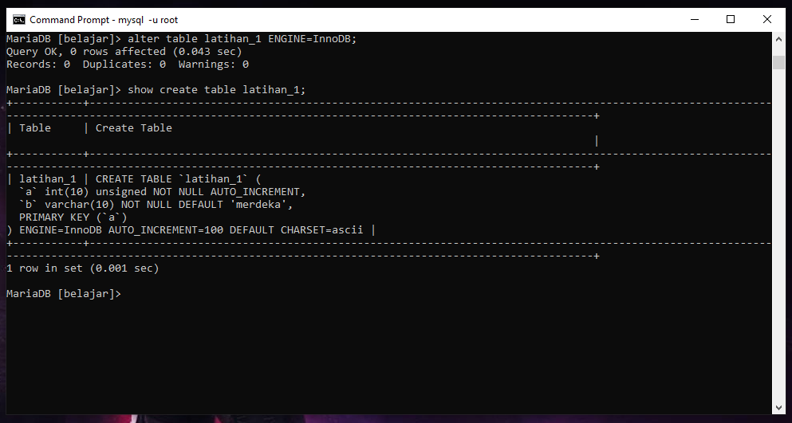

1. Ubah B jadi C dengan type data yang sama

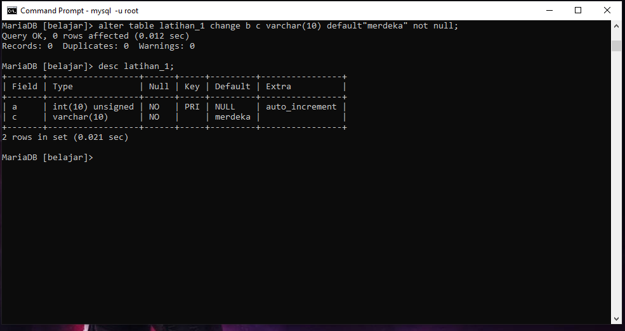

1. Tambah B lalu merubah type data Date dan posisikan setelah A

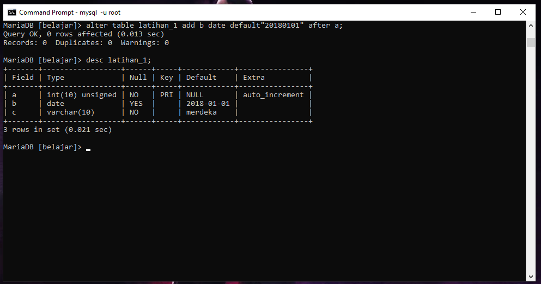

1. Buat Tabel Latihan_2 like Latihan_1

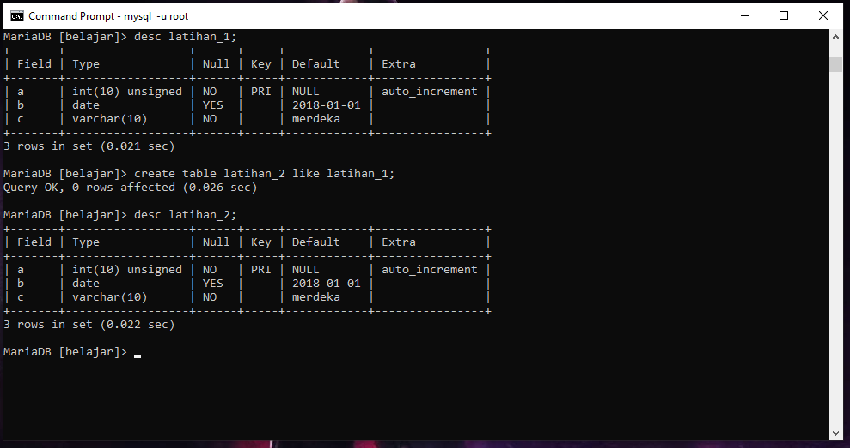

1. Ubah storage engine menjadi memory

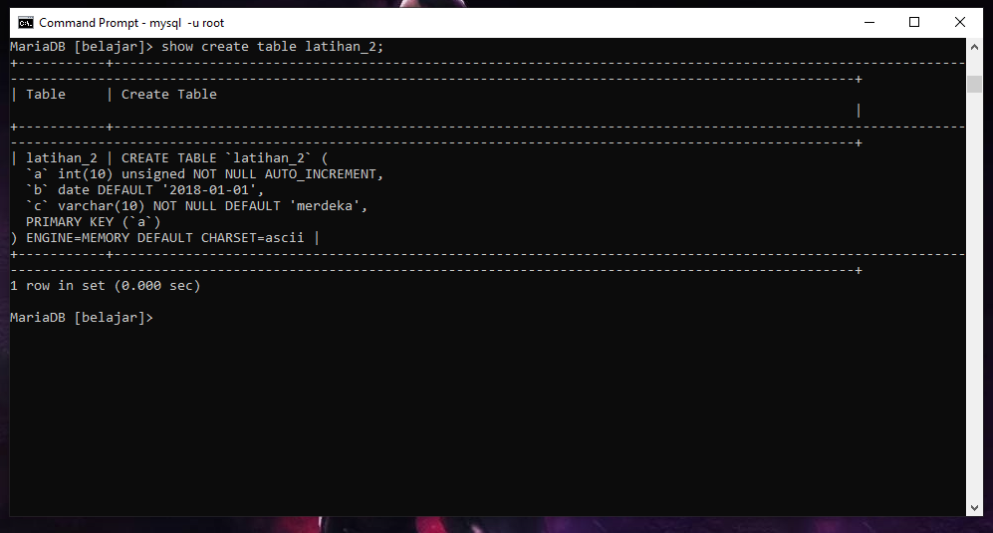

1. Rubah Latihan 2 jadi Latihan 3

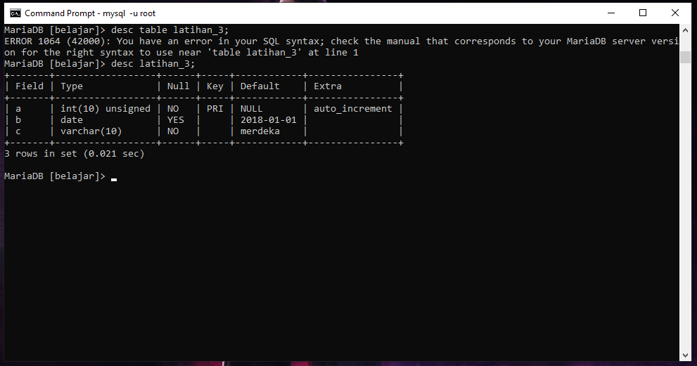

1. Create temporary table

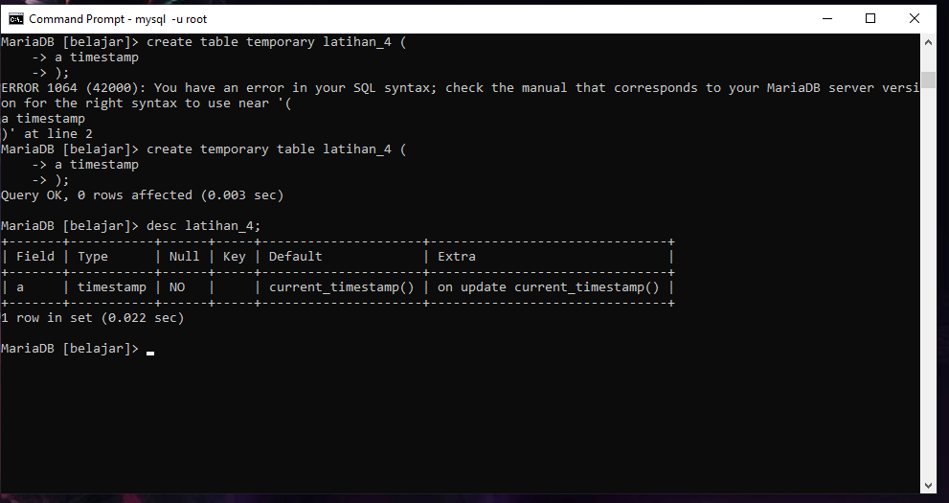

1. Hapus table bersamaan

